МИНИСТЕРСТВО НАУКИ И ВЫСШЕГО ОБРАЗОВАНИЯ РОССИЙСКОЙ ФЕДЕРАЦИИ

Федеральное государственное бюджетное образовательное учреждение

высшего образования

«**Вятский государственный университет**»

**(ФГБОУ ВО «ВятГУ»)**

Факультет автоматики и вычислительной техники

Кафедра ЭВМ

Отчёт

Контрольная работа #2 по дисциплине

«Электротехника и электроника»

Вариант 4

Выполнил студент группы ИВТб-2301_________________/ Колесников Р.К.

Проверил преподаватель___________________/ Семёновых В.И.

Киров 2021

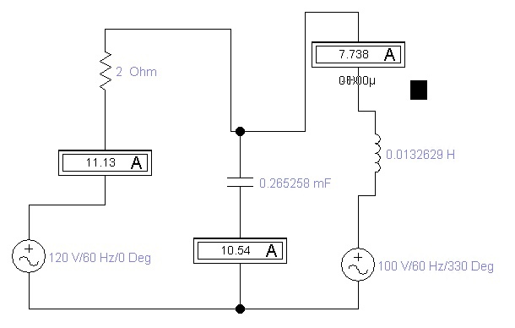

𝑒1=√2∗120sin(𝜔𝑡) = 120 (В)

𝑒3=√2∗100sin(𝜔𝑡−30°) = 86,6 – j50 (В)

𝑅=2 Ом

𝑋𝐶=1/𝜔С2=10 Ом

𝑋𝐿=𝜔𝐿3=5 Ом

**Метод двух узлов:**

y1 = 0.5 (см)

y2 = 1/-j10 (см)

y3 = 1/j5(см)

U12 = (e1*y1 + e3*y3)/(y1+y2+y3) = 103,7-j13,8 (В)

I1 = (-Ф1 + e1)/R = 8,5 + j6,9 = 11*sqrt(2)*sin(wt + 39);

I2 = -Ф1/Xc = -1.38-j10,3 = 10.39*sqrt(2)*sin(wt-82)

I3 = (-Ф1 +e3)/XL = -7.24 + j3.3 = 7.95*sqrt(2)*sin(wt + 25)

Результаты почти сошлись с моделированием.

**Метод контурных токов:**

По 2 ЗК:

I11(Z1+Zc) – I22(Zc) = e1

I22(ZL+Zc)-I11(Zc) = e3

Подставим известные значения:

I11(2-j10)+I22(-j10)=120

I11(j10)+I22(-j5)=-86,6+j50

Выразим из первого уравнения I11:

I11 = (120-I22(j10))/(2-j10);

Домножим на сопряжённое и преобразуем, получим:

I11 = 2,4+I22+j12-j0.2I22;

Подставим во второе уравнение системы:

J10(2,4+I22+j12-j0.2I22)-j5I22 + 86,6 – j50 = 0;

Преобразовав, получаем:

(2I22-33.4)-j(26-5I22)=0;

Решив уравнение получим:

I22 = 6.8-4j; I11 = 8.4+6.5j;

Найдём по контурным токам токи в ветвях:

I1 = I11 = 8.4+6.5j = 11*sqrt(2)*sin(wt + 39);

I2 = I22-I11 = -1.6-10,5j = 10.39*sqrt(2)*sin(wt-82);

I3 = I22 = 6.8-4j = 7.95*sqrt(2)*sin(wt + 25);

Результаты почти сошлись с моделированием.

**Законы Кирхгофа:**

Составим систему по I и II законам:

I1+I2+I3 = 0

I1Z1-I2*Zc = e1

I3ZL-I2*Zc = e3

Подставим известные значения:

I1+I2+I3 = 0

2I1+j10I2=120

J5I3+j10I2=86,6-j50

Из 2: I1 = 60-j5I2

Из 3: I3 = -10-2I2-j17,3

Подставим в 1:

60-j5I2 + I2 – 10 – 2I2-j17.3 = 0

(50-I2)-j(5I2+17.3) = 0

Решив уравнение, получаем:

I2 = -1.4-j10.3 = 10.4*sqrt(2)*sin(wt-83);

I1 = 8.5+j7=11*sqrt(2)*sin(wt+39);

I3 = -7.2+j3.3=7.92*sqrt(2)*sin(wt+25);

Результаты почти сошлись с моделированием.